**учреждении "Межпоселенческий районный Дом культуры".**

**Предоставление участникам СВО или членам их семей единовременной материальной помощи для приобретения топлива на отопительный сезон при проживании в жилых домах (части жилого дома) с печным отоплением** (обращаться в сектор по работе с общественными организациями и населением администрация Николаевского муниципального района, кабинет № 413).

**Оказание бесплатной психологической помощи членам семей участников СВО (супруги, дети, родители)** (обращаться в муниципальное бюджетное учреждение "Центр психолого-педагогической, медицинской и социальной помощи").

**Предоставление отсрочки арендной платы по договорам аренды муниципального имущества участникам СВО в период прохождения службы и на 90 дней со дня окончания периода прохождения службы** (обращаться в комитет по управлению имуществом администрации Николаевского муниципального района, кабинет № 201).

**Скидка на приобретение билета на показ фильмов в муниципальном бюджетном учреждении "Межпоселенческий районный Киноцентр". **



**КОНТАКТНЫЕ ТЕЛЕФОНЫ:**

**2-24-10 администрация Николаевского муниципального района**

**2-22-80 управление образования Николаевского муниципального района**

**2-26-11 отдел по молодежной политике, физической культуры и спорту администрации Николаевского муниципального района**

**2-22-66 отдел культуры администрации Николаевского муниципального района**

**2-24-28 комитет по управлению имуществом администрации Николаевского муниципального района**

**2-32-15-Межпоселенческий районный Киноцентр**

**Администрация Николаевского**

**муниципального района**

**Хабаровского края**

***Меры социальной поддержки участникам специальной военной операции и членам их семей, установленные в Николаевском районе Хабаровского края***

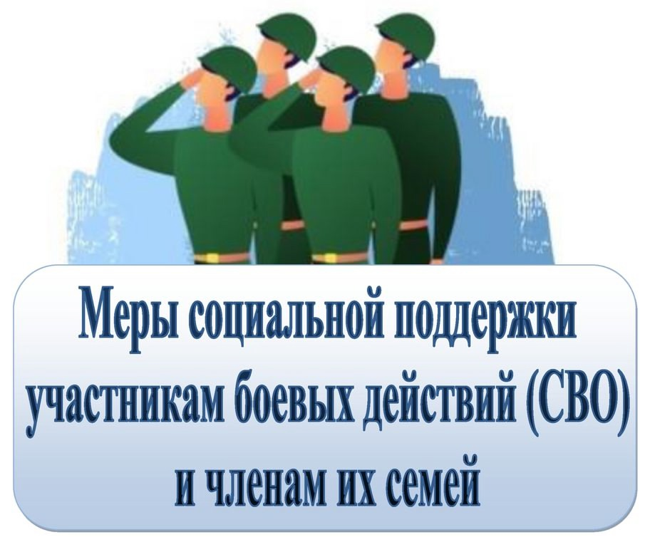

**2025 год**

**МУНИЦИПАЛЬНЫЕ МЕРЫ СОЦИАЛЬНОЙ ПОДДЕРЖКИ УЧАСТНИКАМ СПЕЦИАЛЬНОЙ ВОЕННОЙ ОПЕРАЦИИ И ЧЛЕНАМ ИХ СЕМЕЙ, А ТАКЖЕ СЕМЬЯМ (В СЛУЧАЕ ГИБЕЛИ (СМЕРТИ) УЧАСТНИКА СПЕЦИАЛЬНОЙ ВОЕННОЙ ОПЕРАЦИИ), ПРОЖИВАЮЩИМ НА ТЕРРИТОРИИ НИКОЛАЕВСКОГО МУНИЦИПАЛЬНОГО РАЙОНА ХАБАРОВСКОГО КРАЯ**

**Обеспечение сохранности транспортного средства участника специальной военной операции (далее – СВО) на безвозмездной основе** (обращаться в отдел инвестиционного развития, транспорта, дорожного хозяйства и потребительского рынка администрации Николаевского муниципального района, кабинет № 401).

**Предоставление льготного горячего питания (обед) детям участника СВО, учащимся 5-11 классов образовательных учреждений, расположенных на территории Николаевского муниципального района Хабаровского края.**

**Предоставление компенсации родительской платы (части родительской платы) за присмотр и уход за детьми участников СВО в муниципальных образовательных учреждениях, расположенных на территории Николаевского муниципального района Хабаровского края, реализующих образовательную программу дошкольного образования.**

**Первоочередное право на зачисление детей участников СВО в детских садах.**

**Преимущественное право на перевод детей участников СВО в другие наиболее приближенные к месту жительства детские сады.**

**Освобождение от платы, взимаемой с родителей (законных представителей), за осуществление присмотра и ухода за детьми участников СВО в группах продленного дня в школах.**

**Зачисление в первоочередном порядке в группы продленного дня детей участников СВО, обучающихся в 1-6 классах.**

**Преимущественное право на перевод детей участников СВО в другие, наиболее приближенные к месту жительства семей школы.**

**Право бесплатного посещения детьми участников СВО занятий по дополнительным общеобразовательным программам (кружки, секции и иные подобные занятия).**

**Зачисление в первоочередном **

**порядке детей участников СВО в спортивные группы (секции) организаций, осуществляющих спортивную подготовку, выдача зачисленным детям спортивной экипировки, оборудования и инвентаря для занятий спортом на бесплатной основе.**

**Посещение участниками СВО и членами их семей на безвозмездной основе плавательного бассейна и катка муниципального бюджетного учреждения спортивная школа "Орлан".**

**Посещения участниками СВО и членами их семей на безвозмездной основе постоянных экспозиций и некоммерческих выставок, экскурсий в муниципальном бюджетном учреждении "Межпоселенческий краеведческий музей им. В.Е. Розова".**

**Посещение участниками СВО и членами их семей мероприятий, проводимых в муниципальном бюджетном учреждении "Межпоселенческий районный Киноцентр".**

**Посещение участниками СВО и членами их семей на безвозмездной основе мероприятий, проводимых в муниципальном бюджетном**